Sittanalys
Patient:

Diagnos:

Nuvarande sittande:

Vilken rullstolsmodell och dyna används:
Vilka anpassningar har gjorts och när:
När gjordes detta:
Har brukaren mer än detta sittande? Dubbletter? Annat sittande?
Hur många timmar sitter brukaren i nuvarande rullstol?

Vad fungerar bra/mindre bra med nuvarande sittande: (ex hemma, jobb/skola och fritidr)

Vilka resurser har brukaren:(ex hos personen själv och/eller i miljön runt omkring)

Miljöfaktorer som kan påverka: (dörrbredd, bordshöjd etc)

Övrig info: (ex andning och cirkulation. Ät och sväljsvårigheter)

Beskrivning av nuvarande sittande i rullstolen (se manual)

Huvudet i medellinjen Nej Ja
Bålen symmetrisk Nej Ja
Bäckenet neutralt Nej Ja
Benen separerade och raka i förhållande till bäckenet Nej Ja
Armarna vilande längs sidorna Nej Ja
Vikten jämnt fördelad Nej Ja

Får stöd från fotplattorna/golvet Nej Ja
Använder bord till sittandet Nej Ja

Bilder bifogas (framifrån, sidor, uppifrån):

Förflyttning-Rullstol

Inomhus - vanligast förekommande
Manuell rullstol: Använder ej Kör själv Blir körd
Elektrisk rullstol: Använder ej Kör själv Blir körd

Utomhus - vanligast förekommande
Manuell rullstol: Använder ej Kör själv Blir körd
Elektrisk rullstol: Använder ej Kör själv Blir körd

Överflyttningar/korta förflyttningar
(Ange vanligast förekommande förflyttningssätt vid korta överflyttningar som tex till och från säng eller toalett.)

Förflyttar sig självständigt, stående
Förflyttar sig självständigt, sittande
Förflyttas stående med stöd av annan person
Förflyttas sittande med stöd av annan person
Förflyttas med lyft och sele

Sitter kvar på sele? Nej Ja
Modell på sele:___________________

Kommentar:_________________________________________

FYSISK UNDERSÖKNING (se manual):

Tonus: Hyperton Hypoton

Sår/rodnad:
Har brukaren rodnader eller sår? Nej Ja Lokalisation?

Bedömning – sittande på brits/sängkant (se manual):

Huvudet i medellinjen Nej Ja
Bålen symmetrisk Nej Ja
Bäckenet neutralt (Markera position i rutan på nästa sida) Nej Ja
Benen separerade och raka i förhållande till bäckenet Nej Ja
Armarna vilande längs sidorna Nej Ja
Vikten jämnt fördelad Nej Ja

Bedömd i sittande utan stöd Bedömd i sittande med stöd

Bedömning av bäckenets position (se manual):
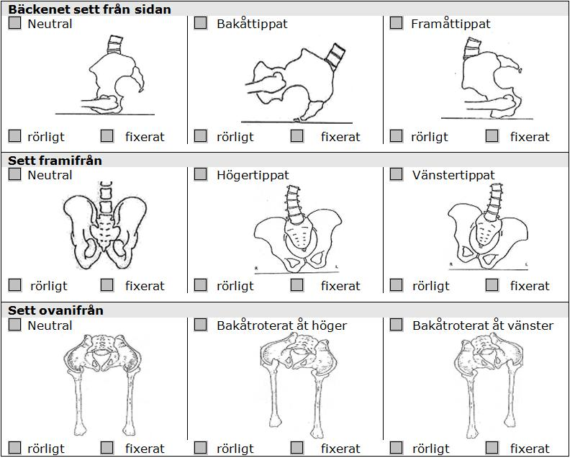

Rygg (se manual):

Skoliosopererad: Nej Ja (om ja, bedömning nedan ej obligatorisk)
Har skolios: Nej Ja

Vänster Höger
Thorakal konvex konvex
Thorakolumbal konvex konvex
Lumbal konvex konvex
Kyfos Nej Ja

Skoliosen är: korrigerbar ej korrigerbar

Bedömd i: Sittande på brits Liggande på brits

Korsett/ortoser:

Använder korsett: Nej Ja

Korrigerande
Stödjande
Handortos
Fotortos
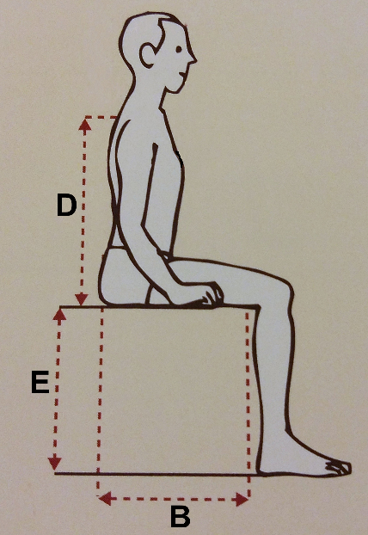
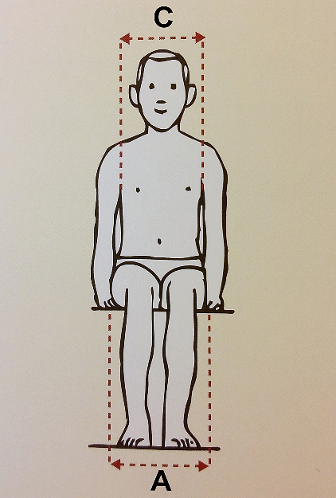
Mått

A: Sittbredd:

B: Sittdjup:

C: Bålbredd:

D: Rygghöjd:

E: Underbenslängd
vä: hö:

Längd: Vikt:

Passiv ledrörlighet (se manual):

Höfter: Vänster Höger
Flexion ___◦ ___◦ Hip Windsvept syndrom
Abduktion ___◦ ___◦

Hamstringsvinkel ___◦ ___◦

Knän:
Flexion ___◦ ___◦
Extension ___◦ ___◦

Fötter:
Dorsalflexion ___◦ ___◦

Fortsatt planering:

Patientens mål:

I vilken situation ska det nya sittandet användas?
Aktivt Vilosittande
Ute Inne

Planering: (bl.a. modell på stol, information (skriftligt/muntligt) kring handhavande av nya hjälpmedlet, foto)

